客户想买的品类自己不熟，怎样用联营商家补齐货盘并验证服务质量｜云上订货系统
一家给餐饮门店配送米面调料的企业，连续收到老客户询问同一款 5L 餐饮用油。老板看到需求，直觉是“找家油品商把商品上架”，采购担心油品规格、货源与破损处理都不熟，仓库担心原本早班送货线路被新增品类拖慢，财务则发现老客户有账期，而新商家希望尽快结算。表面上只缺一个商品，实际缺的是一套可以向客户负责的经营能力。把陌生品类交给联营商家，并不等于把客户体验也交出去；客户仍会把迟送、漏液和退款算在平台头上。
本文以餐饮食材配送商补充一款 5L 油品为贯穿案例。这里的“联营商家”是能承担商品资料、稳定供给、约定履约和售后责任的合作经营方；如果对方只提供报价、交货后不管客户问题，就应按采购供应商管理，不能在前台称作共同经营。商品先试卖、由商家直送或先汇入配送仓统一送达均可，但每一种交付方式的责任与成本必须事先写清。下文的客户数和订单数是演示计算，不是云上订货或某家企业的真实经营数据。

把客户需求整理成选商标准
销售先回到具体询价记录：哪些客户反复询问，是替代原商品还是新增采购，每次需要多少箱，收货时间是否与现有线路一致，允许什么品牌、规格和价格区间，包装漏液怎样处理。假设十家餐饮老客户中七家问过 5L 油品，但只有四家给出明确的月度用量；这时可把十家作为访谈范围，四家作为初步可试客户，不能把七句询价写成七笔确定订单。客户说“食用油都可以”也不代表可以上架任意货品，真正可执行的需求必须落到品牌或品质要求、规格单位、箱规、交付时点和替代条件。
这份需求要同时给商家与内部团队使用。给商家的是最低服务承诺，例如早班截单前反馈缺货、外箱与内瓶破损的退换责任、签收差异的回传方式；给内部的是商业边界，例如本次仅试一种规格，只向十个老客户开放，原有客户账期不随商家合作自动放宽，商品毛利需要覆盖增加的配送和售后成本。这样选商时比较的是“能不能兑现客户要求”，而不是谁的报价单看上去更便宜。若需求收集后发现客户只愿偶尔拼单、交付地址分散，企业也可以先做代采或预约，不一定马上设置长期联营货盘。
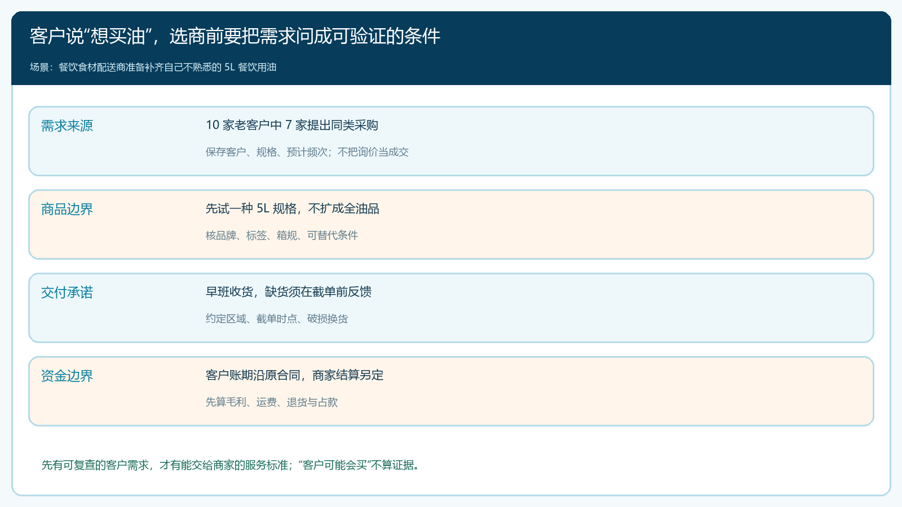
图1：把客户询价拆成商品、交付与资金条件，需求证据不足时不把询价当成交。

筛选真正能经营的商家
候选商家至少要回答五组问题。第一，谁是经营主体，能提供什么商品来源与完整规格资料；第二，现货与补货是否稳定，出现断供会提前多久通知；第三，交付由谁组织，直送和汇仓时谁负责装卸、破损和客户签收；第四，客户认为不符、退换、退款时，商家在什么时限内给出处理动作；第五，客户价、供价、配送费、退货扣款和商家结算如何对应到原订单。采购核商品，仓配核交接，客服核异常，财务核钱，最终由经营负责人签试卖范围。不能用一张“已入驻”截图代替这些结论。
比如甲商家报价低两元，却要求客户自己承担运输破损，并且缺货到配送当天才告知；乙商家略贵，但接受前一晚截单核库存、破损按原单换货、每周对账。对早班餐饮客户，乙可能更合适。若甲只愿把货卖给平台仓库，由平台承担后续交付，则可以转为传统采购，按采购商品的毛利和风险重算，不能把甲的售后责任想象成已被系统承接。选择不是永久授牌，应在商家档案中写明试卖 SKU、客户范围、交付方式、责任人及撤销条件，后续扩品需要重新评估。
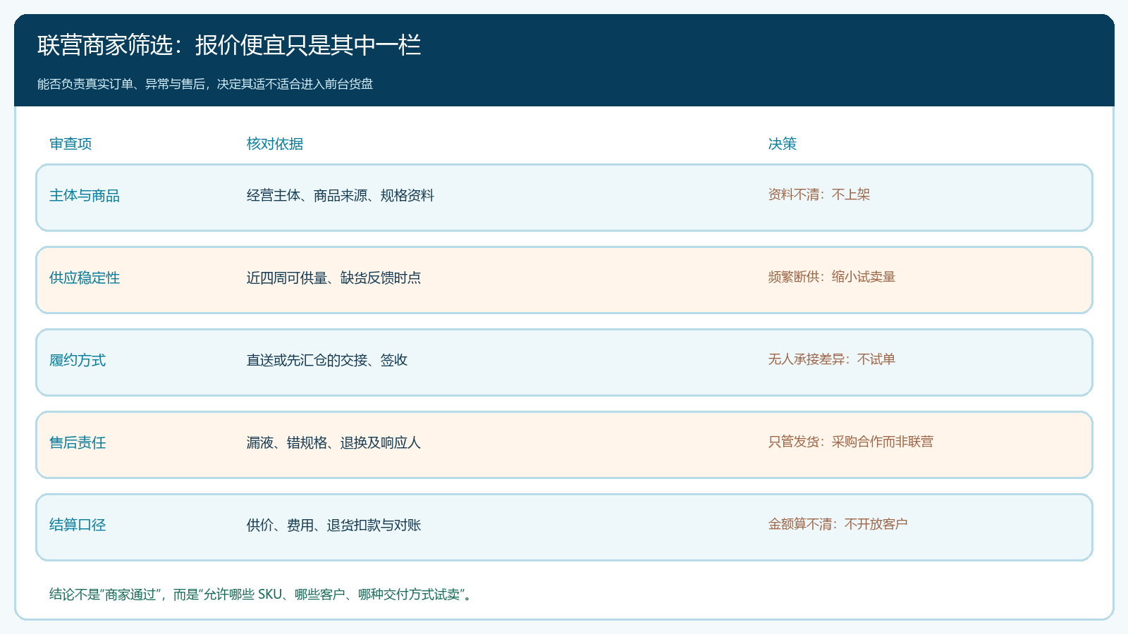
图2：同一候选方要核商品、供应、交付、售后和结算；只会供货的商家不自动成为客户服务方。

审核小范围试销货盘
商家通过合作审查后，运营还不能把整份价目表导入商城。先选择一个能代表客户主要需求、资料齐全且供货较稳的 SKU：核商品名称、5L 规格、单瓶与整箱换算、品牌与包装照片、最小订量、可售客户、到货时段、客户价及缺货替代规则。若商品详情把一箱价格写成单瓶价格，或者承诺“次日到”却没明确截单时间，客户体验会从下单前就失真。商品页应说明客户实际购买的单位和交付条件，客服也应能用同一口径解释。
云上订货手机商城的商品详情可以承接客户浏览规格和下单。本例保留现有一张 5L 餐饮用油的真实手机界面，因为它与试销 SKU 直接相关；它只证明客户侧商品呈现方式，不能证明该商家的库存、资质、退货能力或价格已通过审核。运营应把商品页与内部审核记录逐项对照，至少用试点客户账号核可见范围、价格、单位和下单入口，再让不在试点范围的客户账号确认看不到或不能订。若当前配置无法准确限制客户范围，先保持商品不上线，以人工受控样单试跑，不把未验证的系统能力写成既成事实。
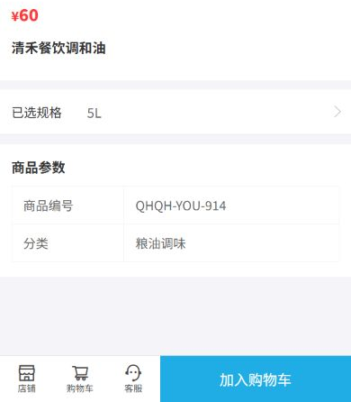
图3：真实手机商城画面用于核对 5L 商品的客户侧展示；商家服务能力须另用业务记录验证。

用样单验证交付和售后
试点可以选十家老客户，观察二十条该油品的订单商品行。每条行都要从客户原单追到商家接单、备货、交接、客户签收以及差异处理。商家直送时，平台必须拿到实际发出数量和客户签收结果；商家先送到企业仓库时，仓库要在入仓核规格与破损，配送再记录实送数量，不可把“商家交到仓”直接等同于“客户已收到”。多品类同车配送还要看油品包装是否影响其他食材、装卸时间是否拖慢早班路线。两种模式可以并存，但一笔订单只按其实际交付路径记账和判责。
给试点安排一笔正常单和有意观察的异常单。正常单核手机下单的规格、客户价、截单时间、实送和签收一致；异常单核短送、漏液或客户拒收时谁先发现、谁联系客户、是补送还是退款、原订单和商家结算怎样调整。假设二十条行中十七条按约足额准时、两条迟到、一条漏液，按约足额准时率就是 17/20，即 85%。漏液即使客服当天回复，也不等于问题关闭：客户是否确认换货、差额是否核对、商家是否承担费用，必须能回到原商品行。更不能为了报好看，把三条异常从分母中删除。
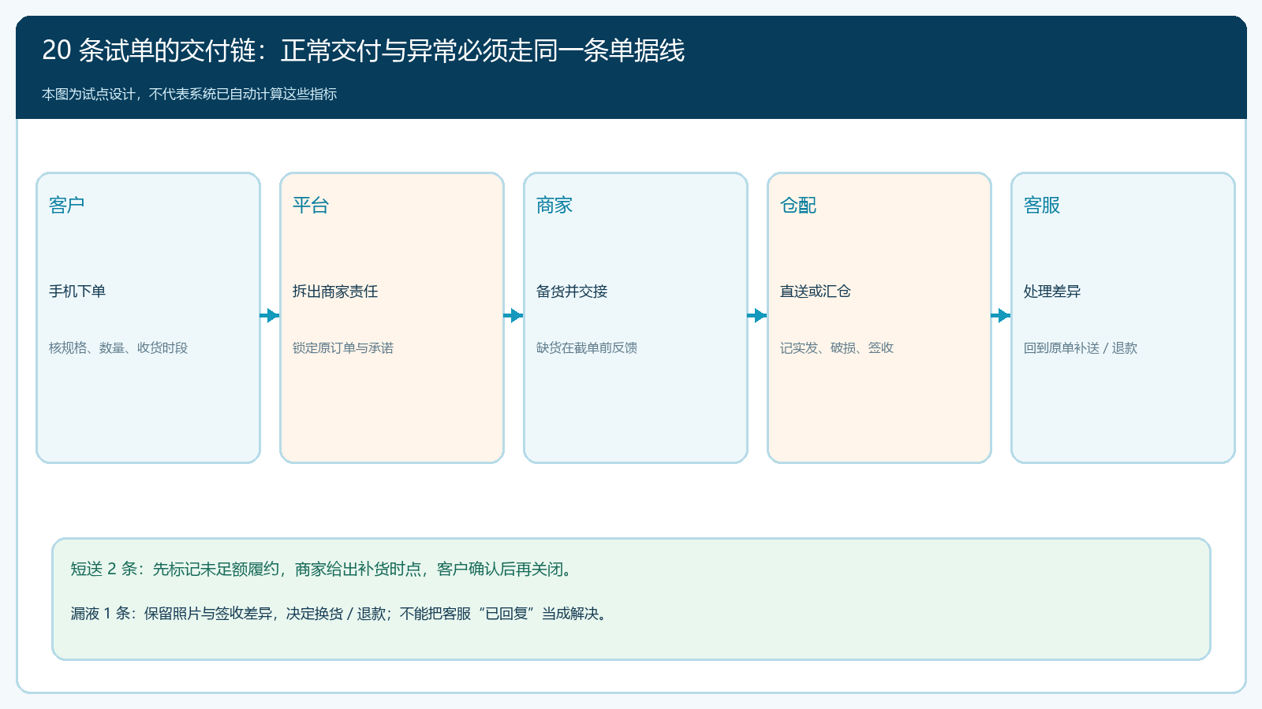
图4：正常交付与短送、漏液都回到原单；直送和汇仓只是不同交接点，不改变平台对客户的解释责任。
销售和客服还应听客户说“这件事值不值得下次继续在这里买”。客户抱怨的可能不是单瓶价格，而是新油品比原来的米面订单晚半天、需要两个签收人、退货时被要求分别找平台与商家。此时上架更多油品只会扩大摩擦。试卖报告应记录客户原话、订单证据和解决动作，并区分平台自己能修的设置问题、商家必须修的供货问题和双方要重新协商的配送问题。售后责任写在合同上，还要能在实际订单中落地。

核服务质量与结算再扩围
复盘至少分四本账：客户得到的服务、商家完成的履约、平台承担的工作和真实资金结果。客户服务看按约足额准时、短送与破损、投诉解决及三十天复购；商家履约看库存反馈与交接证据；平台工作看客服反复沟通、仓配加班和拆单协调；资金看商品售价减供价、运费、售后、退货损失后的贡献，再核客户应收与商家应付的时点。客户账期三十天、商家七天收款的合作，即便单品有毛利，也可能增加平台占款。不能只拿平台收取的名义佣金或商品差价证明“轻资产”。
在上述二十条试点行的示例中，17/20 按约足额准时，三条异常最终都获得客户确认，十位客户中六位在三十天再次购买。复购有信号价值，却不能掩盖首交质量仅 85%；三条异常被关闭，也不等于初次服务合格。假设试点前约定的目标是至少 95% 按约足额准时，当前就不该扩大到全部客户。应先让商家改进包装、库存预告和早班交接，按新规则再跑连续两周样单；复测达标后，只增加一个相邻客户群或一个相近规格，保留原试点与新范围的独立数据，确认改善没有靠销售人工盯单堆出来。
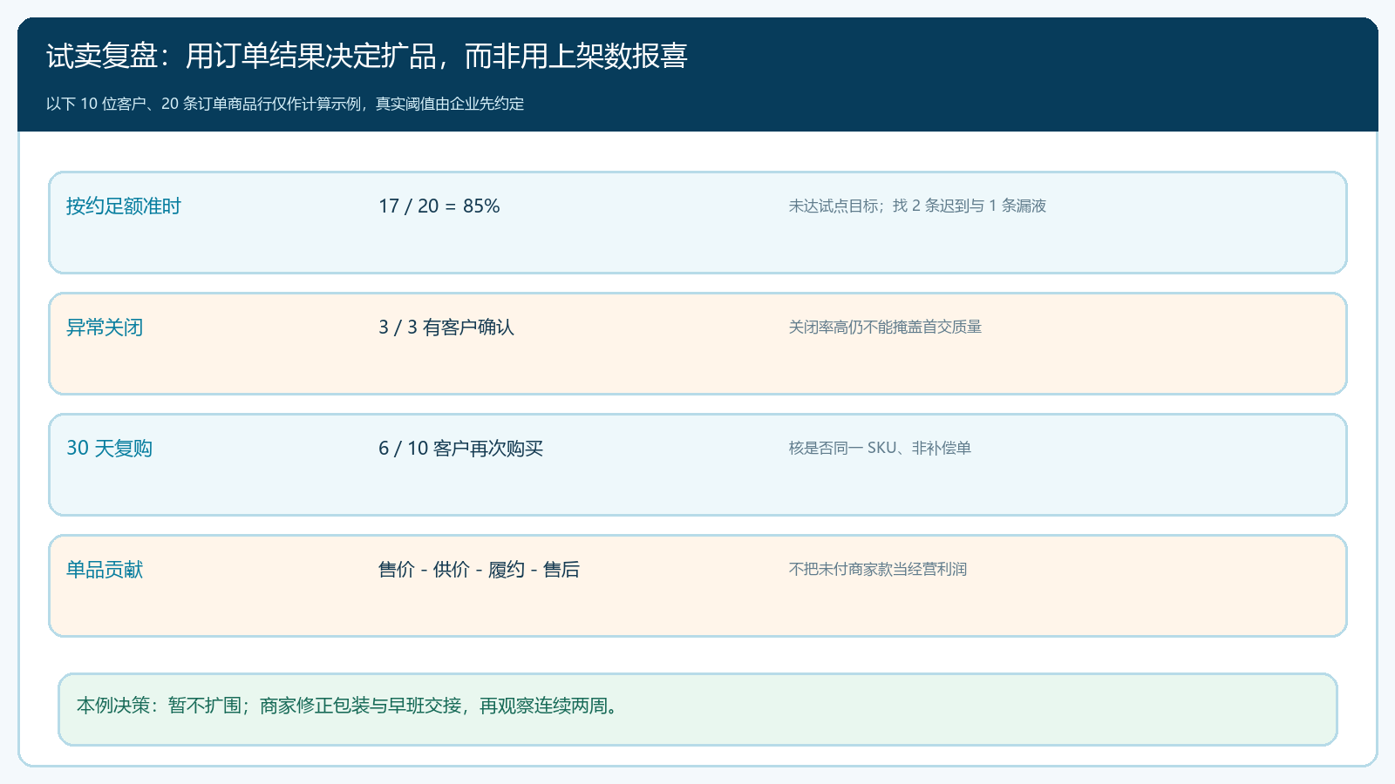
图5：示例按原始二十条行计算质量，异常关闭、复购和贡献毛利分别看，不能互相替代。
商家结算应按实际履约与合同约定计算：少送的部分是否扣减，漏液换货的运输费谁承担，客户退款和商家应付何时同步，原单、售后单与对账记录如何互查。若客户已退款而商家结算仍按全额，平台把服务损失藏进“其他费用”；若商家已扣款而客户投诉仍未处理，账对上了也没有经营闭环。财务与客服应共同抽查一条正常行和一条异常行，用原客户订单号串起金额、状态、处理人和客户确认。系统可以让这些记录靠近，但价格策略、合作合同和责任判断仍须企业确定。

扩围前，先把“陌生品类”变成可管理的常规能力
一款油品试卖达标也不能推导出整个油品类目或所有新商家都能顺利经营。品牌不同，供货与售后可能不同；客户从餐饮小店变成连锁食堂，签收窗口、发票、账期和赔付要求也会变。每次扩围只改变一个维度：先从十户到同线路相邻客户，再从一款 5L 到相近箱规，最后才考虑新区域。扩围前写下原样本的按约足额准时率、异常处理时长、复购与贡献毛利，扩围后用同样的口径比较；否则新销量上涨，可能只是把管理人员和资金占用一起推高。
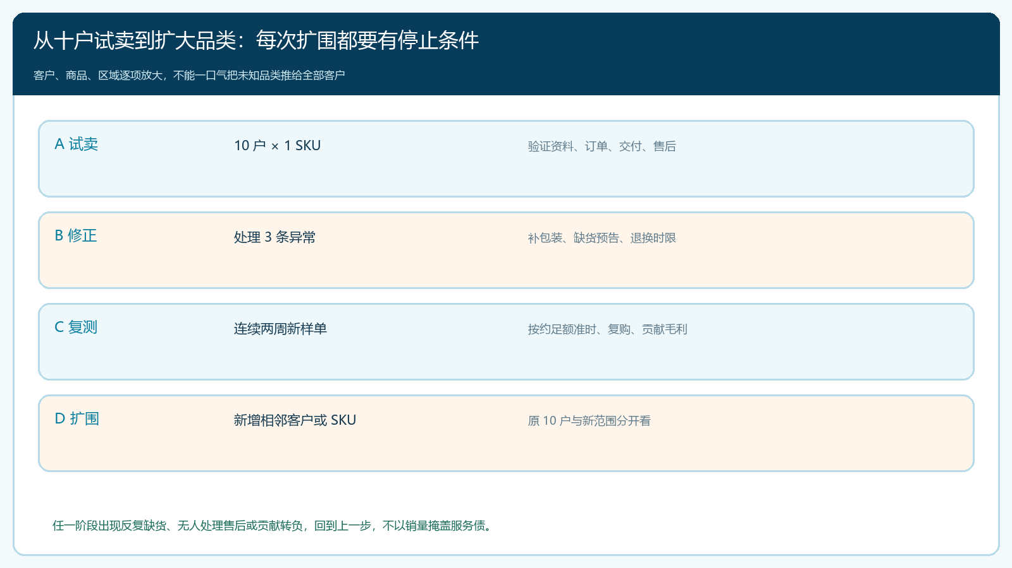
图6：扩围以前先修正异常并复测；反复缺货、售后无人承接或贡献转负时退回前一阶段。
这套方法也适用于企业不熟悉的日化、酒水或餐饮耗材，但不能机械复制油品指标。餐饮油品主要检验稳定供给、包装和早班时效；器械类商品可能要另核专业资料与使用后的责任边界；需要安装的装饰材料还要核预约、到场与返工。真正可复用的是提问顺序：客户要的到底是什么，合作方承担什么，哪一笔样单能证明承诺，异常能否回到原单，现金与服务结果是否同时成立。云上订货的价值在于把商品可见、客户下单、商家履约、售后和对账放在可追查的业务链上；是否值得继续经营该品类，最终要由真实客户的复购和企业算清后的贡献回答。

